№1.
Рассмотрите предложенную схему классификации видов изменчивости. Запишите в ответе пропущенный термин, обозначенный на схеме знаком вопроса.
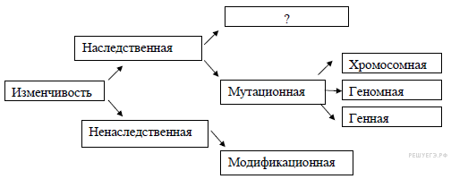
Ответ Наследственная изменчивость затрагивает генотип и передается по наследству. Она бывает комбинативной и мутационной.

Комбинативная изменчивость — появление новых сочетаний признаков вследствие перекомбинации генов.

Комбинативная изменчивость является важнейшим источником всего колоссального наследственного разнообразия, характерного для живых организмов. Однако перечисленные источники изменчивости не порождают существенных для выживания стабильных изменений в генотипе, которые необходимы, согласно эволюционной теории, для возникновения новых видов. Такие изменения возникают в результате мутаций.

Ответ: комбинативная
№2.

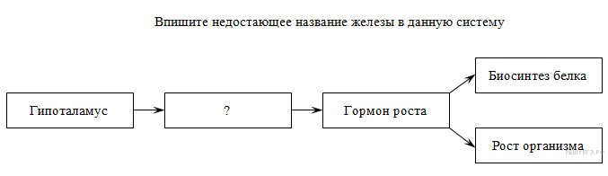
Пояснение.
Изображена схема нейро-гуморальной регуляции. Гипоталамус посылает "сигналы" гипофизу.

Ответ: гипофиз
№3

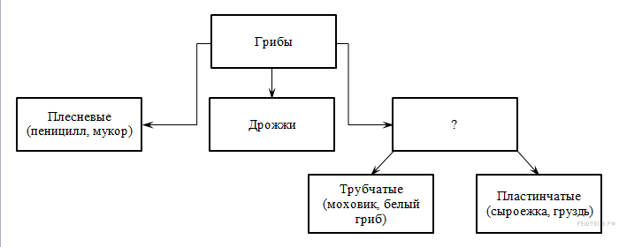
На схеме изображена схема классифицирующая Грибы (по учебнику 5 класса). Знак вопроса нужно заменить термином "шляпочные", т.к. именно шляпочные грибы делятся на трубчатые и пластинчатые.

№4

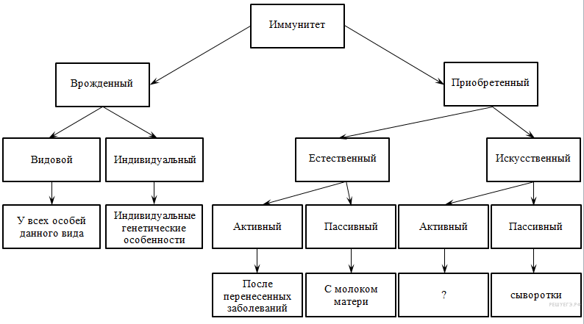
Активный искусственный иммунитет возникает после введения вакцины. Вакцины (лат. vaccinus коровий) — препараты, получаемые из ослабленных бактерий, вирусов и других микроорганизмов или продуктов их жизнедеятельности и применяемые для активной иммунизации людей и животных с целью специфической профилактики и лечения инфекционных болезней.
Ответ: вакцина

№5
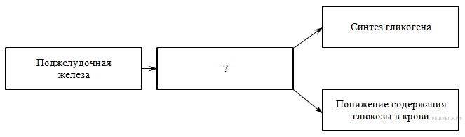
На месте вопроса нужно написать - инсулин. Инсулин — белковый гормон, контролирующий уровень глюкозы в крови. Синтезируют этот гормон бета-клетки, принадлежащие островковому аппарату (островки Лангерганса) поджелудочной железы, что объясняет риск развития сахарного диабета при нарушении ее функциональных способностей. Инсулин понижает уровень глюкозы в крови, при этом происходит синтез гликогена.

№6
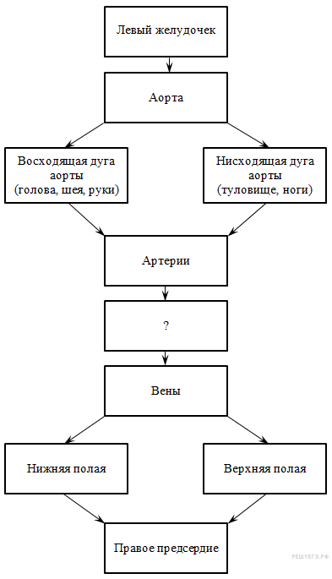
№ 7. Изображена схема большого круга кровообращения. На месте знака вопроса необходимо написать «капилляр» (капилляры).

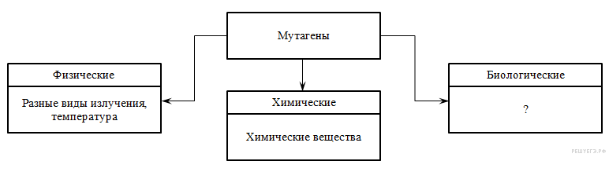
Мутагены – факторы, вызывающие наследственные изменения – мутации.
По природе возникновения мутагены классифицируют на физические, химические и биологические.

Физические мутагены: ионизирующее излучение; радиоактивный распад; ультрафиолетовое излучение; чрезмерно высокая или низкая температура.

Химические мутагены: некоторые алкалоиды (колхицин – один из самых распространенных в селекции мутагенов); окислители и восстановители (нитраты, нитриты, активные формы кислорода); алкилирующие агенты; нитропроизводные мочевины; некоторые пестициды; некоторые пищевые добавки (ароматические углеводороды, цикламаты); продукты перерабоки нефти; органические растворители; лекарственные препараты (цитостатики, иммунодепрессанты).

Биологические мутагены: некоторые вирусы (вирус кори, краснухи, гриппа).
Примечание. Есть и другие виды биологических мутагенов, но по школьной программе изучают только вирусы.
Ответ: вирус.

№ 8

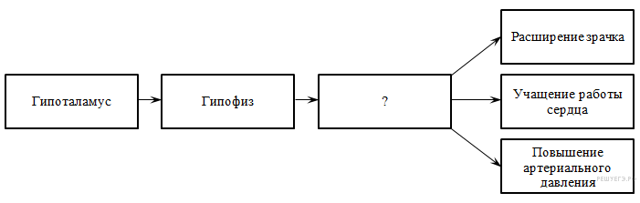
Гипофиз и надпочечники связаны потому, что гипофиз вырабатывает химические вещества, известные как гормоны, один из которых стимулируют надпочечники к секреции их собственных гормонов. Таким образом, гипофиз контролирует надпочечники.
Адренокортикотропный гормон гипофиза (сокращенно – АКТГ) – главный стимулятор коры надпочечников. Он усиливает синтез глюкокортикоидов (основных гормонов, обеспечивающих ответную реакцию на стресс и процессы адаптации).

На место знака ? нужно вписать название железы: надпочечник

№ 9. Рассмотрите схему. Запишите в ответе пропущенный термин обозначенный на схеме знаком вопроса.
Ответ необходимо писать в единственном числе, именительном падеже.

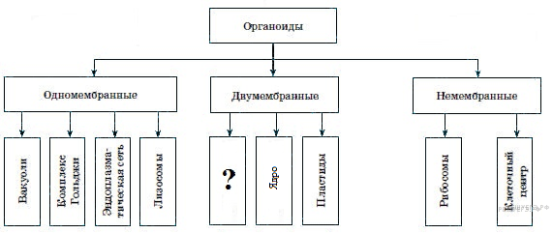
К двумембранным органоидам относят ядро, митохондрии и пластиды.

№ 10. Рассмотрите схему. Запишите в ответе пропущенный термин обозначенный на схеме знаком вопроса.
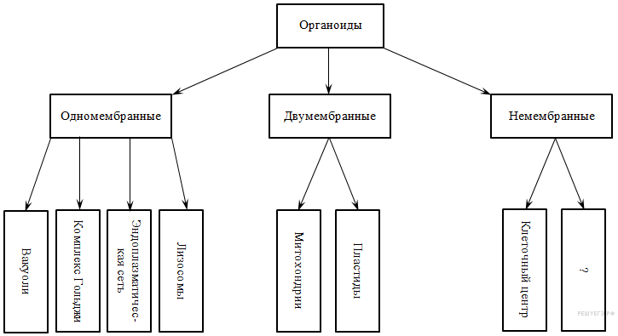
К немембранным органоидам эукариотической клетки относятся органоиды, не имеющие собственной замкнутой мембраны, а именно: рибосомы и органоиды, построенные на основе тубулиновых микротрубочек – клеточный центр и органоиды движения (жгутики и реснички).
Т.к. под прямоугольником со знаком ? нет деления на два: жгутики, реснички, значит
Ответ: рибосома

№ 11. Указать стадию под буквой Г на схеме цикла развития кораллового полипа.
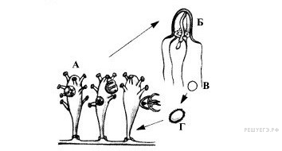
Большая часть видов коралловых полипов – раздельнополые животные. Гонады образуются в эндодерме. Размножение бесполое – почкованием, и половое – с метаморфозом, через стадию свободно плавающей личинки – планулы.
Планула, поплавав при помощи ресничек, оседает на дно и превращается в нового полипа. Этот полип путем почкования образует новую колонию.

Вместо знака вопрос пишем — ПЛАНУЛА

Примечание.
Половое размножение гидры (гидроидного полипа) происходит осенью. В период полового размножения в эктодерме развиваются половые клетки. Сперматозоиды образуются на участках тела поблизости от ротового отверстия, яйцеклетки – ближе к подошве. Гидры могут быть как раздельнополыми, так и гермафродитными.
После оплодотворения зигота покрывается плотными оболочками, образуется яйцо. Гидра погибает, а из яйца следующей весной развивается новая гидра. Развитие гидроидного полипа прямое без личинок.

№ 12. Рассмотрите схему. Запишите в ответе пропущенный термин обозначенный на схеме знаком вопроса.

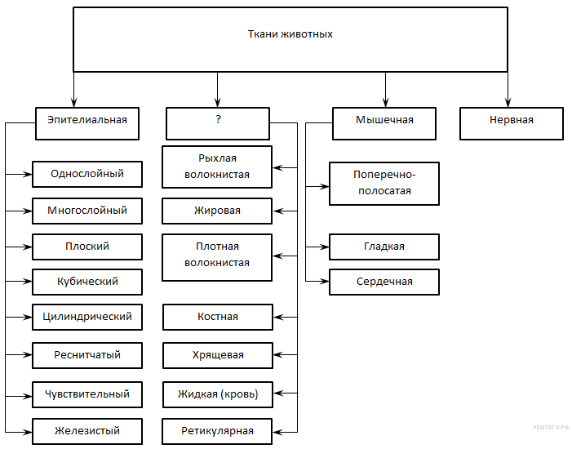
На схеме представлены ткани животных. Под знаком вопрос должна быть СОЕДИНИТЕЛЬНАЯ

№ 13. Рассмотрите схему. Запишите в ответе пропущенный термин обозначенный на схеме знаком вопроса.
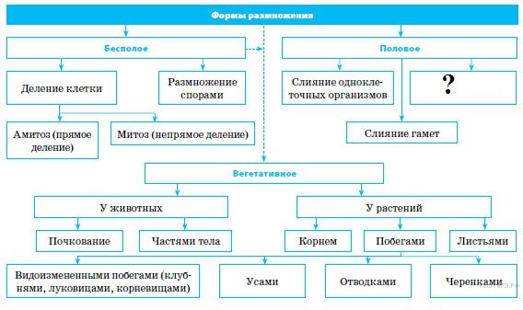
Особую форму полового размножения представляет собой партеногенез, или девственное размножение, — развитие организма из неоплодотворенной яйцеклетки.
Вместо знака вопрос пишем - ПАРТЕНОГЕНЕЗ.

№ 14. Рассмотрите схему. Запишите в ответе пропущенный термин обозначенный на схеме знаком вопроса.
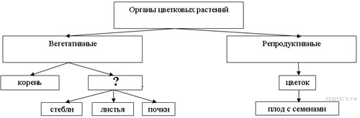
Побег — один из основных вегетативных органов высших растений, состоящий из стебля с расположенными на нём листьями и почками.
Ответ: ПОБЕГ

№ 15. Рассмотрите схему. Запишите в ответе пропущенный термин обозначенный на схеме знаком вопроса.
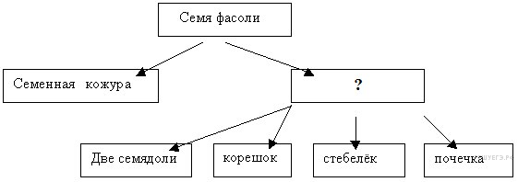
Типичное семя состоит из покровов (кожуры), зародыша и питательной ткани. Главная функция семенной кожуры – защита зародыша от высыхания, механических повреждений. Формируется кожура из покровов семязачатка, интегументов. Зародыш семени развивается из оплодотворенной яйцеклетки, имеет диплоидный набор хромосом. Зародыш в зачаточной форме имеет все основные органы растения: зародышевый корешок, стебелек, почечку и первые зародышевые листья – семядоли. У двудольных – две семядоли, у однодольных – одна. Запасающие ткани семени – эндосперм, перисперм, основная ткань семядолей. Эндосперм развивается из оплодотворенного центрального ядра зародышевого мешка (имеет триплоидный набор хромосом), перисперм – из нуцеллуса (имеет диплоидный набор хромосом).
В семени фасоли эндосперм не представлен, запас питательных веществ в семядолях.
Вместо знака вопрос пишем —ЗАРОДЫШ.

№ 16. Рассмотрите схему. Запишите в ответе пропущенный термин обозначенный на схеме знаком вопроса.
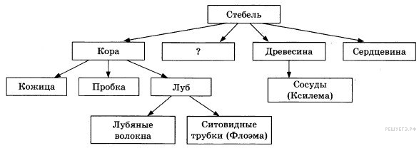
Часть в стебле растения между древесиной и лубом — КАМБИЙ — образовательная ткань в стеблях и корнях голосемянных и двудольных растений, благодаря которой происходит рост стебля в толщину.
№ 17. Рассмотрите предложенную схему. Запишите в ответе пропущенный термин, обозначенный на схеме знаком вопроса.
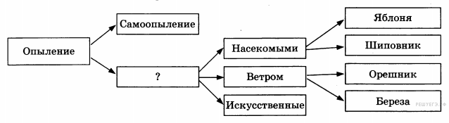
Вместо знака вопрос пишем — ПЕРЕКРЁСТНОЕ (или, перекрестное).
Имеется два основных типа опыления: самоопыление (когда растение опыляется собственной пыльцой) и перекрёстное опыление.

Примечание.
Перекрёстное опыление требует участия посредника, который бы доставил пыльцевые зёрна от тычинки к рыльцу пестика; в зависимости от этого различают следующие типы опыления:

Биотическое опыление (при помощи живых организмов):
Энтомофилия — опыление насекомыми; как правило, это пчёлы, осы, иногда — муравьи (Hymenoptera), жуки (Coleoptera), бабочки (Lepidoptera), а также мухи (Diptera). Пыльца цветков, как правило, крупная и очень клейкая. Некоторые виды растений (например, лютики) имеют чашевидную форму цветка, чтобы залезшее в него насекомое «пачкалось» о пыльцу, улучшая процесс опыления.
Зоофилия — опыление при помощи позвоночных животных: птицами (орнитофилия, агентами опыления выступают такие птицы как колибри, нектарницы, медососы), летучими мышами (хироптерофилия), грызунами, некоторыми сумчатыми (в Австралии), лемурами (на Мадагаскаре).
Искусственное опыление — перенесение пыльцы с тычинок на пестики цветков при посредстве человека.
Опыление некоторых растений из семейства Рдестовые иногда осуществляется с помощью улиток.

Животные, которые осуществляют опыление, называются опылителями.

Абиотическое опыление
Анемофилия — опыление с помощью ветра, очень распространено у злаков, большинства хвойных и многих лиственных деревьев.
Гидрофилия — опыление при помощи воды, распространено у водных растений.
Около 80,4 % всех видов растений имеют биотический тип опыления, 19,6 % опыляются при помощи ветра.

№ 18. Рассмотрите предложенную схему. Запишите в ответе пропущенный термин, обозначенный на схеме знаком вопроса.
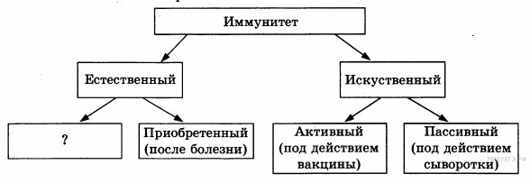
Вместо знака вопрос пишем — ВРОЖДЕННЫЙ
Врожденный иммунитет – это генотипический признак организма, передающийся по наследству. Работа этого вида иммунитета обеспечивается многими факторами на различных уровнях: клеточном и неклеточном (или гуморальном).
Приобретенный иммунитет – это фенотипический признак, сопротивляемость чужеродным агентам, которая формируется после вакцинирования или перенесенного организмом инфекционного заболевания.

Естественный иммунитет может быть, как врожденным, так и приобретенным после перенесенного инфекционного заболевания. Также этот иммунитет может создаваться с помощью антител матери, которые поступают к плоду во время беременности, а потом и при грудном вскармливании уже к ребенку. Искусственный иммунитет, в отличие от естественного обретается организмом после вакцинации или в результате введения особого вещества – лечебной сыворотки.

№ 19. Рассмотрите предложенную схему. Запишите в ответе пропущенный термин, обозначенный на схеме знаком вопроса.
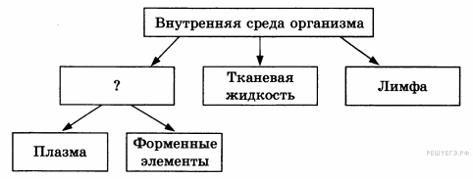
Внутренняя среда организма — совокупность жидкостей организма, находящихся внутри него, как правило, в определённых резервуарах (сосуды) и в естественных условиях никогда не соприкасающихся с внешней окружающей средой, обеспечивая тем самым организму гомеостаз. Термин предложил французский физиолог Клод Бернар.
К внутренней среде организма относятся кровь, лимфа, тканевая и спинномозговая жидкости.
Кровь — жидкая подвижная соединительная ткань внутренней среды организма, которая состоит из жидкой среды — плазмы и взвешенных в ней клеток — форменных элементов: клеток лейкоцитов, постклеточных структур (эритроцитов) и тромбоцитов (кровяные пластинки).
Вместо знака вопрос пишем — КРОВЬ.

№ 20.Рассмотрите предложенную схему. Запишите в ответе пропущенный термин, обозначенный на схеме знаком вопроса.
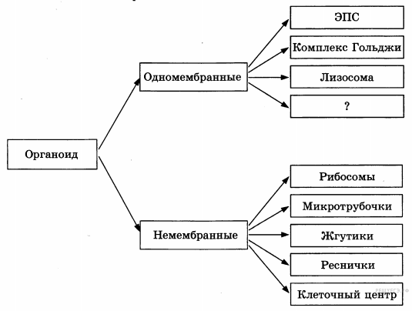
Вместо знака вопрос пишем — ВАКУОЛЬ.
Вакуоли – пузырьки, заполненные каким-либо содержимым. У животных вакуоли временные, занимают около 5% клетки. У растений и грибов имеется крупная центральная вакуоль, занимающая до 90% объема зрелой клетки.

№ 21Рассмотрите предложенную схему. Запишите в ответе пропущенный термин, обозначенный на схеме знаком вопроса.
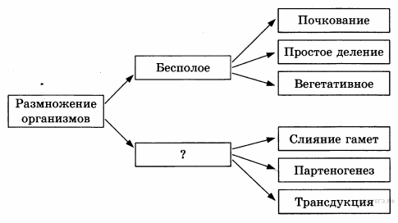
Виды размножения: бесполое и половое.
Ответ: ПОЛОВОЕ
Примечание.
Трансдукция — процесс переноса бактериальной ДНК из одной клетки в другую бактериофагом.

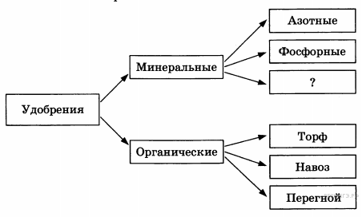
Для повышения урожайности сельскохозяйственных культур огромное значение имеет внесение в почву элементов, необходимых для роста и развития растений. Эти элементы вносятся в почву в виде органических (навоз, торф и др.) и минеральных (продукты химической переработки минерального сырья) удобрений (азотные, фосфорные, калийные).
Вместо знака вопрос пишем — КАЛИЙНЫЕ

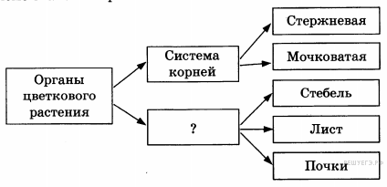
Побег — один из основных вегетативных органов высших растений, состоящий из стебля с расположенными на нём листьями и почками.
Ответ: ПОБЕГ

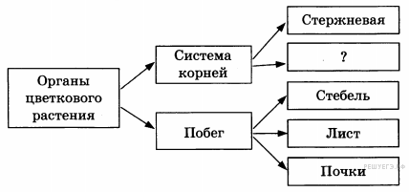
Корневая система – это совокупность всех корней растения. В образовании корневой системы участвуют главный корень, боковые и придаточные корни. По форме различают 2 основных типа корневых систем:
Стержневая корневая система – корневая система с хорошо выраженным главным корнем. Характерна для двудольных растений.
Мочковатая корневая система – корневая система, образованная боковыми и придаточными корнями. Главный корень растет слабо и рано прекращает свой рост. Типична для однодольных растений.
Ответ: МОЧКОВАТАЯ

